Clase de español, 3e, curso escolar 2017-2018

**L’imparfait de l’indicatif**



**FORMATION :** prendre le **radical** du verbe auquel on ajoute les **terminaisons** suivantes :

**● Pour les verbes en –AR** → radical + -aba; -abas, -aba, -**á**bamos, -abais, -aban

**● Pour les verbes en –IR/-ER** → radical + -ía, -ías, -ía, -íamos, -íai**s**, -ían même terminaison **-IR/-ER !**

= c’est facile !

**Exemple** de verbes **réguliers** « modèles » :

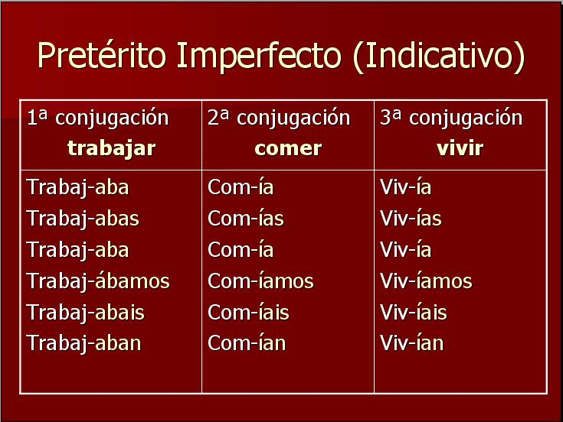

**VERBES IRREGULIERS** : il existe s**eulement 3 verbes** irréguliers**: SER, IR et VER !** = c’est facile !

|  |  |  |
| --- | --- | --- |
| **SER**  Era *(j’étais)*  eras  era  éramos  erais  eran | **IR *(aller)***  Iba *(j’allais)*  ibas  iba  íbamos  ibais  iban | **VER *(voir)***  Veía *(je voyais)*  veías  veía  veíamos  veíais  veían |

* Verbes à **diphtongue =** aucun ! il n’y a jamais de verbes qui **diphtonguent** aux temps du passé *(les verbes n’ont une diphtongue qu’au présent de l’indicatif, présent du subjonctif et impératif*).



**Les EMPLOIS de l’imparfait :** comme en français,l’**imparfait** s’utilise pour exprimer une action qui dure, une habitude ou une description dans le passé. ≠ Pour exprimer une action terminée et brève dans le passé, on utilisera le **passé simple.**